МІНІСТЕРСТВО ОСВІТИ І НАУКИ УКРАЇНИ
НАЦІОНАЛЬНИЙ ТЕХНІЧНИЙ УНІВЕРСИТЕТ
«ДНІПРОВСЬКА ПОЛІТЕХНІКА»


Факультет інформаційних технологій
Кафедра системного аналізу та управління

Звіт
з практичної роботи 4
«Аналіз програмного забезпечення»

Виконав:
студент групи 122-22-1
Зозуля Максим Олегович
Перевірили:
доц. Мінєєв О.С.
ас. Шевченко Ю.О.

Дніпро
2025
Практична робота №4
Тема: AWS S3.

Мета: Набування навичок у створення і розміщенні статичної веб-сторінки
на AWS S3.

Очікувані результати навчання: уміння створити і розмістити сторінку з
власними даними на ресурсі AWS S3.

Короткі теоретичні відомості:

Amazon S3 (Simple Storage Service) — це сервіс від компанії Amazon Web
Services для зберігання об'єктів (файлів) у хмарі. Він дозволяє зберігати будь-який тип даних: документи, зображення, відео, резервні копії, веб-сторінки тощо.

AWS S3 — це гнучкий, потужний та простий сервіс для зберігання даних,
який також можна використовувати для хостингу простих статичних сайтів.
Він дозволяє завантажити HTML-файл і отримати публічну URL-адресу для
доступу через інтернет.

Основні кроки виконання:

-Крок 1. Зареєструватися в системі AWS.

-Крок 2. Створити бакет у S3 з вашим прізвищем та іменем.

-Крок 3. Розмістити на S3 статичну веб-сторінку, яка містить ваше ПІБ та Вашу академічну групу.

-Крок 4. Налаштування хостингу і отримання публічної адреси сторінки,
наприклад: https:// kbaleiko-bucket-apz.s3-website.eu-north-1.amazonaws.com/

- Створили обліковий запис на Amazon AWS

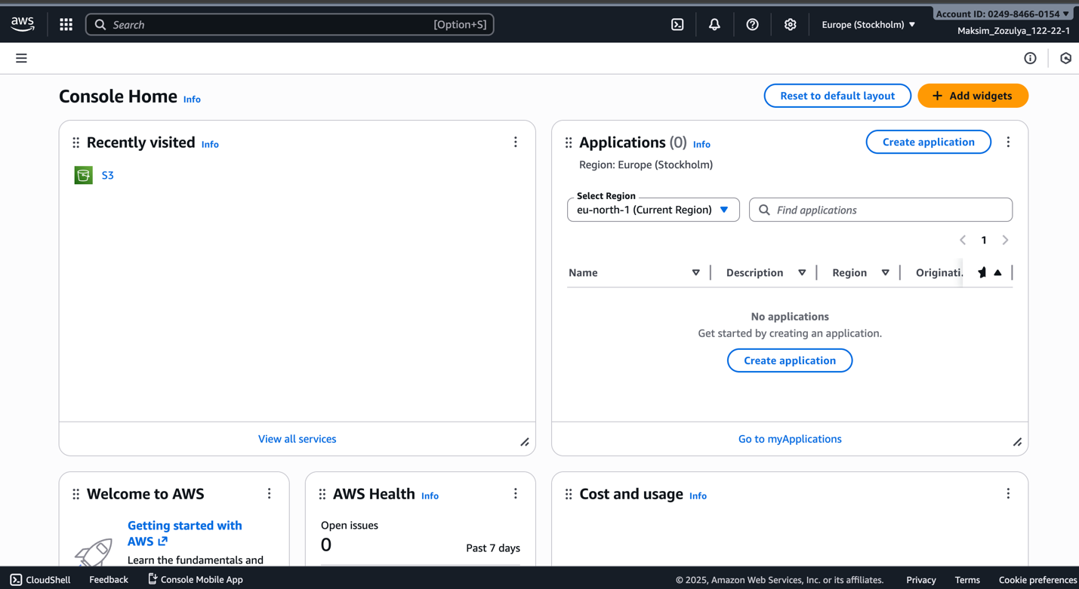
Рис.1 Обліковий запис з фамілією студента

- Створилі бакет у S3 з власним прізвищем та іменем.
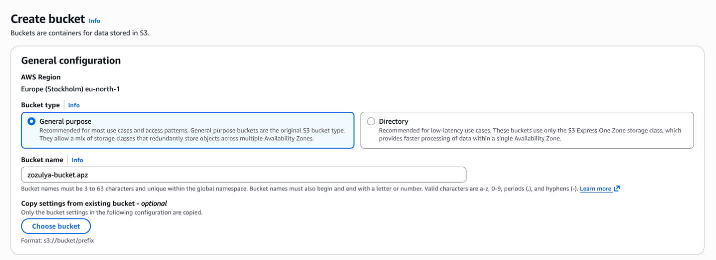
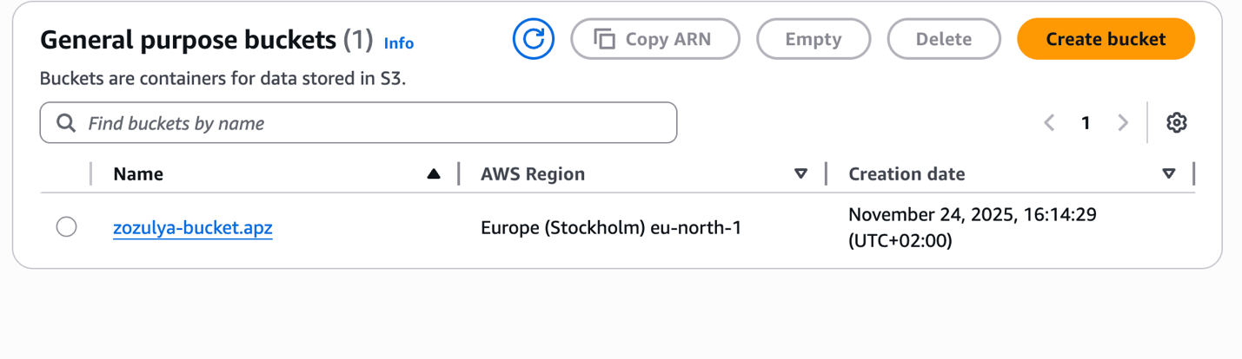
Рис.2 (1-2) Створення бакету з з власним прізвищем та іменем
- Розмістити на S3 статичну веб-сторінку, яка містить ваше ПІБ та Вашу академічну групу.

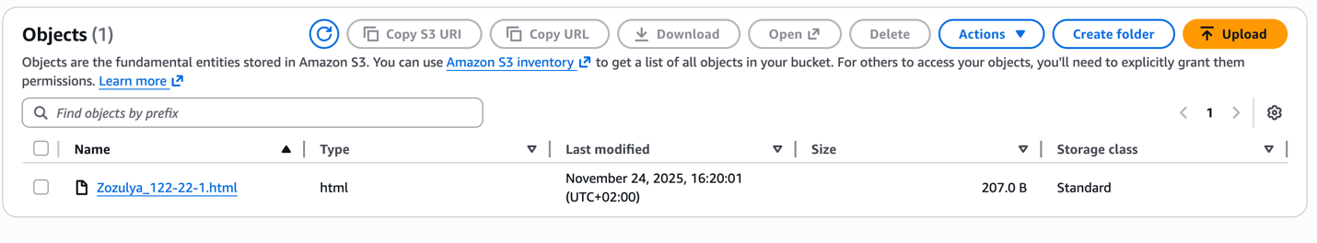

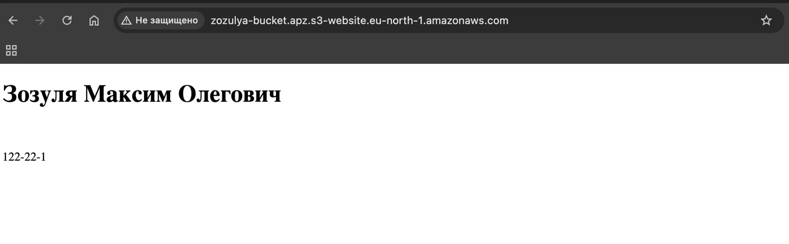
Рис.3 (1-2) Розмістив статичну сторінку яка містить ПІБ

- Налаштування хостингу і отримання публічної адреси сторінки.

Рис.4 Налаштування хостингу

URL: http://zozulya-bucket.apz.s3-website.eu-north-1.amazonaws.com

Висновок:
AWS S3 — це зручний та ефективний інструмент для розміщення статичних веб-сторінок. Завдяки простому завантаженню файлів і можливості створення публічного доступу, S3 дозволяє швидко розгорнути власний сайт без налаштування серверів. Робота з сервісом формує навички хмарного зберігання даних та публікації веб-ресурсів.

